4. Schularbeit aus Mathematik
2-stündig

5C – 14.5.2012 Name: ______________________

Punkte: ____ / 48 A Note: ______________________

Beispiel 1: siehe Beiblatt

Beispiel 2

- Gegeben sei ein Dreieck ABC mit:
b=9,3cm, c=7,6cm, β=52°
- Konstruiere das Dreieck! Welchen Kongruenzsatz hast Du verwendet?
- Berechne die restlichen Seiten und Winkel!
- Bestimme die Fläche des Dreiecks!

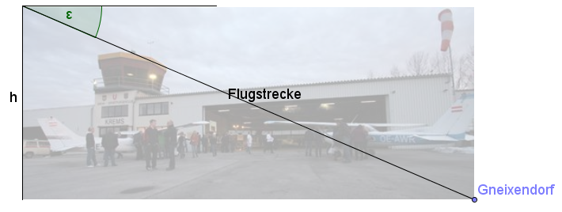
- Ein Flugzeug ist aus der Höhe h=380m im Landeanflug nach Gneixendorf. Der Tiefenwinkel ε beträgt 5,4°. Wie lang ist seine noch verbleibende Flugstrecke?

c) Eine gerade quadratische Pyramide ist 232,7m breit und 146,6m hoch. Bestimme:
(1) die Länge der Höhe der Seitenfläche
(2) den Neigungswinkel β der Seitenfläche zur Grundfläche!
Zeichne zunächst den entsprechenden Schnitt (+Beschriftung)!

Beispiel 3

- Gegeben sei ein gleichschenkeliges Dreieck mit:
A(1/3), B(9/-3), h=5cm
- Mache eine ausreichende Skizze (keine exakte Zeichnung notwendig)!
- Bestimme den Mittelpunkt der Seite c!
- Bestimme den Eckpunkt C!

- Gegeben sei ein Viereck ABCD:
A(-3/-2), B(6/1), C(3/5), D(0/4)
Bestimme die Art des Vierecks, mit:
- Parallelitätskriterium: Gibt es parallele Seiten?
- Orthogonalitätskriterium: Gibt es rechte Winkel?
- Länge der Seiten überprüfen: Gibt es gleich lange Seiten?
- Welche Figur liegt vor? (Argumentiere mit Hilfe Deiner Berechnungen!)

Beispiel 4

a) Vergleiche Sinusfunktion – Cosinusfunktion 2P

 | sin |  |  | tan
 | richtig | kann sein | falsch | richtig | kann sein | falsch
Die Winkelfunktion nimmt die Werte zwischen -1 und +1 an. | ❑ | ❑ | ❑ | ❑ | ❑ | ❑
Für jeden Winkel gibt es einen entsprechenden Funktionswert. | ❑ | ❑ | ❑ | ❑ | ❑ | ❑
Zu einem bestimmten Funktionswert existieren unendlich viele Winkel. | ❑ | ❑ | ❑ | ❑ | ❑ | ❑

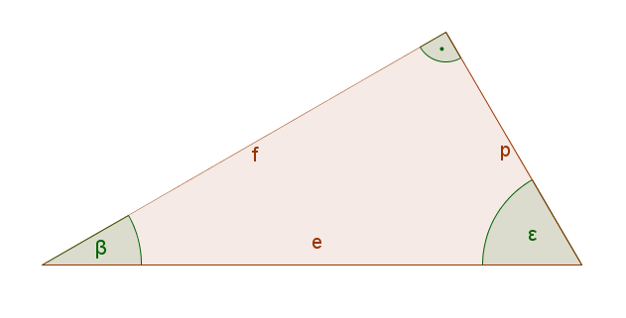
b) Gegeben ist das folgende rechtwinkelige
Dreieck.
Kreuze die richtigen Aussagen an! 1P

$$\text{sin}ε =\frac{f}{e}$$ | $$\text{tan }β =\frac{f}{p}$$ | $$\text{f² }=\text{ p² - e²}$$ | f ist Ankathete zu ε
❑ | ❑ | ❑ | ❑
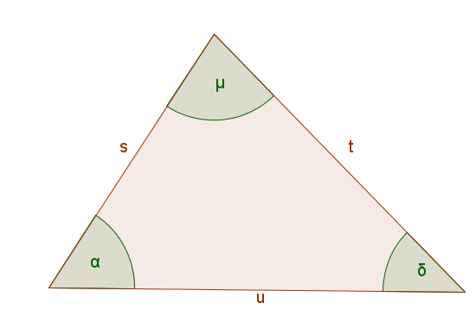
- Gegeben ist das folgende beliebige Dreieck.
Kreuze die richtigen Aussagen an! 1P

$$\text{sin}α =\frac{t}{u}$$ | $$\frac{s}{\text{sinδ}} =\frac{t}{\text{sinα}}$$ | $$\text{u² }=\text{ t² }+\text{ s²}$$ | $$\text{u² }=\text{ t² }+\text{ s² - 2stcosμ}$$
❑ | ❑ | ❑ | ❑

d)Wahr oder falsch? 1P
 | wahr | falsch
Das Skalare Produkt ist eine negative Zahl. | ❑ | ❑
Das Skalare Produkt ist Null. | ❑ | ❑
Das Skalare Produkt ist eine reelle Zahl. | ❑ | ❑

e)Wahr oder falsch? 1P
 | wahr | falsch
Die Einheit eines Winkels in Bogenmaß ist 1 rad. | ❑ | ❑
90° = $\frac{π}{2}\text{rad}$ | ❑ | ❑

f)Sei A(5/4), B(3/2) und C(7/3). Dann gilt: 1P

$$\vec{\text{AB}}\text{.}\vec{\text{AC}}=\left(\begin{matrix}−4 \\ 2\end{matrix}\right)$$ | $$\vec{\text{AB}}\text{.}\vec{\text{AC}}=−2$$ | $$\vec{\text{AC}}\text{.}\vec{\text{AB}}=\left(\begin{matrix}4 \\ \text{-2}\end{matrix}\right)$$ | $$\vec{\text{AC}}\text{.}\vec{\text{AB}}=−2$$
❑ | ❑ | ❑ | ❑

g)Winkelfunktionen: 1P

 | wahr | falsch
…. können am Einheitskreis definiert werden. | ❑ | ❑
…. können im rechtwinkeligen Dreieck definiert werden. | ❑ | ❑
…. können in jedem beliebigen Dreieck definiert werden. | ❑ | ❑

h)Kreuze an: 1P
sin 30° = sin 150° | sin 30° = -sin 150° | cos 30°= cos 150° | cos 30°=-cos 150°
❑ | ❑ | ❑ | ❑

i)Die Vektoren $\vec{u}=\left(\begin{matrix}3 \\ 4\end{matrix}\right)\text{ und }\vec{v}=\left(\begin{matrix}−4 \\ 3\end{matrix}\right)$sind gegeben. 1P

 | wahr | falsch
Die beiden Vektoren haben denselben Betrag. | ❑ | ❑
Die beiden Vektoren sind parallel. | ❑ | ❑
Die beiden Vektoren sind orthogonal. | ❑ | ❑

j)Die Winkel seien im Bogenmaß gegeben! Kreuze an! 1P

sin 0 = 1 | cos 0 = 1 | sin π = 0 | sin 2π = 0
❑ | ❑ | ❑ | ❑

k) Das Skalare Produkt der beiden Vektoren $\vec{a}$ und $\vec{b}$ist Null. Kreuze an! 1P
$$\vec{a}‖ \vec{b}$$ | $$\vec{a}= \vec{b}$$ | $$\vec{a}=\text{ λ}\text{.}\vec{b}$$ | $$\vec{a}\text{ normal zu }\vec{b}$$
❑ | ❑ | ❑ | ❑

Viel Glück!

Beispiel | 1 | 2a | 2b | 2c | 3a | 3b | 4a | 4b-k |  |  | Summe
Mögliche Punkte | 12 | 6 | 2 | 4 | 6 | 6 | 2 | 10 |  |  | 48
Erzielte Punkte

48 – 45: Sehr gut | 44 – 38: Gut | 37 – 31: Befriedigend | 30 – 24: Genügend | 23 – 0: Nicht genügend

Beiblatt Gruppe A
Name:______________________ Punkte: a)_____/4
b)_____/4
c)_____/4
Beispiel 1:
Löse die folgenden Aufgaben ohne TI 82!
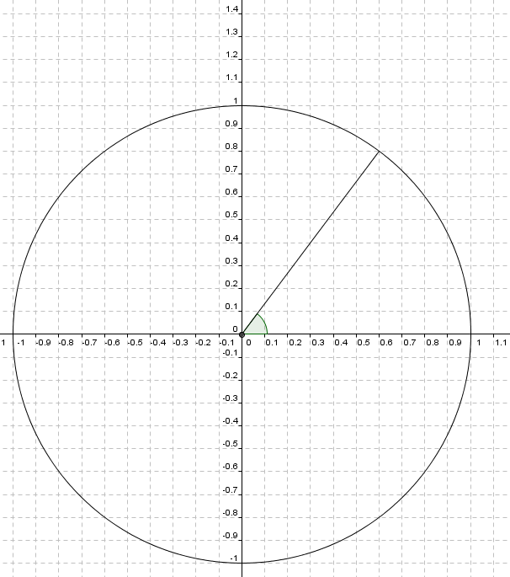
a) Gegeben ist der Winkel $α=\text{53}°$!

- Ermittle aus der Zeichnung sinα, cosα und tanα! Zeichne die Werte auch grafisch ein!

- Zeichne jenen Winkel β ein, mit:
cos β =cosα . Wie groß ist dieser?

- Zeichne jenen Winkel ε ein, mit:
tan ε= tanα. Wie groß ist dieser?

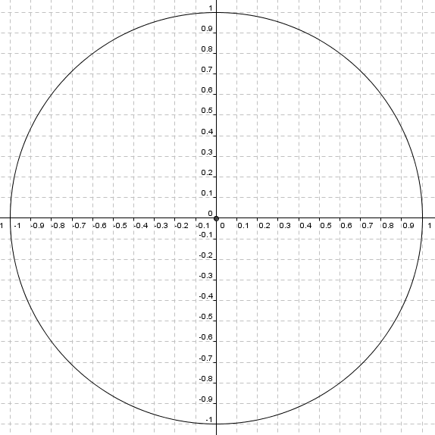
- Löse grafisch folgende Gleichungen! Gib alle Lösungen im Intervall$\left[\text{0, 360}°\right]$an!
- sinα = 0,5

- tan β = -1

- Welche Werte haben:
(1) sin 30° = ________ (2) cos60°= _______
- Zeige durch einfache geometrische Überlegung samt Rechnung, dass sin45°=$\frac{1}{2}\sqrt{2}$

4. Schularbeit aus Mathematik
2-stündig

5C – 14.5.2012 Name: ______________________

Punkte: ____ / 48 B Note: ______________________

Beispiel 1: siehe Beiblatt

Beispiel 2
- Gegeben sei ein Dreieck ABC mit:
b=8cm, c=6,5cm, β=52°
- Konstruiere das Dreieck! Welchen Kongruenzsatz hast Du verwendet?
- Berechne die restlichen Seiten und Winkel!
- Bestimme die Fläche des Dreiecks!

- Ein Flugzeug ist aus der Höhe h im Landeanflug auf Gneixendorf. Der Tiefenwinkel ε beträgt 5,4°. Die verbleibende Flugstrecke beträgt 4 038m. Bestimme die Höhe h?

c) Eine gerade quadratische Pyramide ist 232,7m breit und 146,6m hoch. Bestimme:
(1) die Länge der Seitenkante
(2) den Neigungswinkel α der Seitenkante zur Grundfläche!
Zeichne zunächst den entsprechenden Schnitt (+Beschriftung)!

Beispiel 3

- Gegeben sei ein gleichschenkeliges Dreieck mit:
A(1/1), B(9/7), h=2,5cm
- Mache eine ausreichende Skizze (keine exakte Zeichnung notwendig)!
- Bestimme den Mittelpunkt der Seite c!
- Bestimme den Eckpunkt C!

- Gegeben sei ein Viereck ABCD:
A(-3/-1), B(6/-4), C(5/3), D(-1/5)
Bestimme die Art des Vierecks, mit:
- Parallelitätskriterium: Gibt es parallele Seiten?
- Orthogonalitätskriterium: Gibt es rechte Winkel?
- Länge der Seiten überprüfen: Gibt es gleich lange Seiten?
- Welche Figur liegt vor? (Argumentiere mit Hilfe Deiner Berechnungen!)

Beispiel 4

a) Vergleiche Tangensfunktion – Cosinusfunktion 2P

 | cos |  |  | tan
 | richtig | kann sein | falsch | richtig | kann sein | falsch
Die Winkelfunktion nimmt die Werte zwischen -1 und +1 an. | ❑ | ❑ | ❑ | ❑ | ❑ | ❑
Für jeden Winkel gibt es einen entsprechenden Funktionswert. | ❑ | ❑ | ❑ | ❑ | ❑ | ❑
Zu einem bestimmten Funktionswert existieren unendlich viele Winkel. | ❑ | ❑ | ❑ | ❑ | ❑ | ❑

b) Gegeben ist das folgende rechtwinkelige
Dreieck.
Kreuze die richtigen Aussagen an! 1P

$$\text{sin}ε =\frac{p}{e}$$ | $$\text{tan }β =\frac{p}{f}$$ | $$\text{f² }=\text{ e² - p²}$$ | f ist Gegenkathete zu ε
❑ | ❑ | ❑ | ❑
- Gegeben ist das folgende beliebige Dreieck.
Kreuze die richtigen Aussagen an! 1P

$$\text{sin}α =\frac{u}{t}$$ | $$\frac{s}{\text{sinδ}} =\frac{u}{\text{sin}μ}$$ | $$\text{s² }=\text{ t² }+\text{ u²}$$ | $$\text{s² }=\text{ t² }+\text{ u² - 2utcos}δ$$
❑ | ❑ | ❑ | ❑

d)Wahr oder falsch? 1P
 | wahr | falsch
Das Skalare Produkt ist eine positive Zahl. | ❑ | ❑
Das Skalare Produkt ist Null. | ❑ | ❑
Das Skalare Produkt ist eine reelle Zahl. | ❑ | ❑

e)Wahr oder falsch? 1P
 | wahr | falsch
Die Einheit eines Winkels in Bogenmaß ist 1°. | ❑ | ❑
180° = $\text{πrad}$ | ❑ | ❑

f)Sei A(5/4), B(3/2) und C(7/3). Dann gilt: 1P

$$\vec{\text{AB}}\text{.}\vec{\text{AC}}=\left(\begin{matrix}−4 \\ 2\end{matrix}\right)$$ | $$\vec{\text{AB}}\text{.}\vec{\text{AC}}=−2$$ | $$\vec{\text{AC}}\text{.}\vec{\text{AB}}=\left(\begin{matrix}4 \\ \text{-2}\end{matrix}\right)$$ | $$\vec{\text{AC}}\text{.}\vec{\text{AB}}=−2$$
❑ | ❑ | ❑ | ❑

g)Winkelfunktionen: 1P

 | wahr | falsch
…. können am Einheitskreis definiert werden. | ❑ | ❑
…. können im rechtwinkeligen Dreieck definiert werden. | ❑ | ❑
…. können in jedem beliebigen Dreieck definiert werden. | ❑ | ❑

h)Kreuze an: 1P
sin 40° = sin 140° | sin 40° = -sin 140° | cos 40°= cos 140° | cos 40°=-cos 140°
❑ | ❑ | ❑ | ❑

i)Die Vektoren $\vec{u}=\left(\begin{matrix}5 \\ 2\end{matrix}\right)\text{ und }\vec{v}=\left(\begin{matrix}−2 \\ 5\end{matrix}\right)$sind gegeben. 1P

 | wahr | falsch
Die beiden Vektoren haben denselben Betrag. | ❑ | ❑
Die beiden Vektoren sind parallel. | ❑ | ❑
Die beiden Vektoren sind orthogonal. | ❑ | ❑

j)Die Winkel seien im Bogenmaß gegeben! Kreuze an! 1P

sin 0 = 1 | cos 0 = 1 | cos π = 0 | cos 2π = 0
❑ | ❑ | ❑ | ❑

k) Das Skalare Produkt der beiden Vektoren $\vec{a}$ und $\vec{b}$ist Null. Kreuze an! 1P
$$\vec{a}‖ \vec{b}$$ | $$\vec{a}= \vec{b}$$ | $$\vec{a}=\text{ λ}\text{.}\vec{b}$$ | $$\vec{a}\text{ normal zu }\vec{b}$$
❑ | ❑ | ❑ | ❑

Viel Glück!

Beispiel | 1 | 2a | 2b | 2c | 3a | 3b | 4a | 4b-k |  |  | Summe
Mögliche Punkte | 12 | 6 | 2 | 4 | 6 | 6 | 2 | 10 |  |  | 48
Erzielte Punkte

48 – 45: Sehr gut | 44 – 38: Gut | 37 – 31: Befriedigend | 30 – 24: Genügend | 23 – 0: Nicht genügend

Beiblatt Gruppe B
Name:______________________ Punkte: a)_____/4
b)_____/4
c)_____/4
Beispiel 1:
Löse die folgenden Aufgaben ohne TI 82!
a) Gegeben ist der Winkel $α=\text{127}°$!
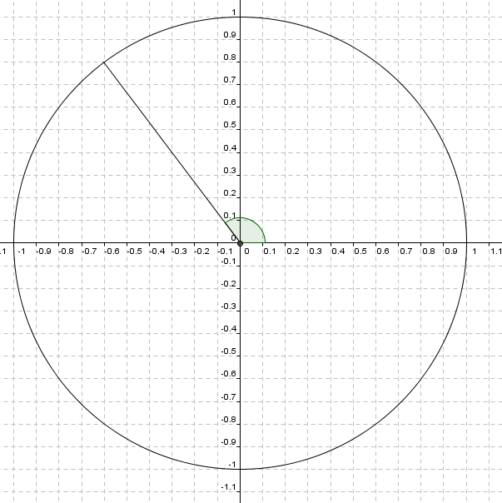
- Ermittle aus der Zeichnung sinα, cosα und tanα! Zeichne die Werte auch grafisch ein!

- Zeichne jenen Winkel β ein, mit: cos β =cosα . Wie groß ist dieser?

- Zeichne jenen Winkel ε ein, mit: tan ε= tanα. Wie groß ist dieser?

- Löse grafisch folgende Gleichungen! Gib alle Lösungen im Intervall$\left[\text{0, 360}°\right]$an!
- cosα = 0,5

- tan β = -1

- Welche Werte haben:
(1) tan 90° = ________ (2) sin30°= _______
- Zeige durch einfache geometrische Überlegung samt Rechnung, dass sin45°=$\frac{1}{2}\sqrt{2}$

